【最重点要望】２．セーフティネットの整備
【参考資料④】
城陽市-大津市
琵琶湖
社会保障制度のあり方
医療体制の確保

府内一般病院における診療科数の推移
国の主な社会保障制度の現状
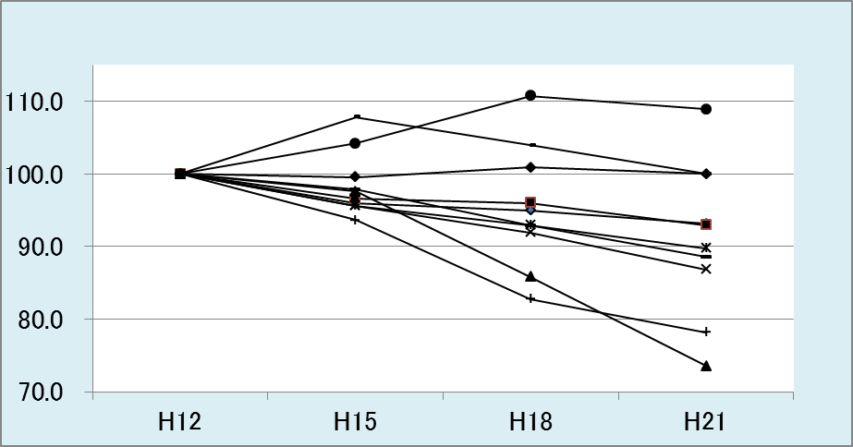
脳神経外科

皮膚科、眼科

病院数、内科
整形外科
耳鼻咽喉科
外科

産婦人･産科
小児科
一般病院における診療科数の推移（H12＝100）
（年）
「小児科」と「産婦人科・産科」
の減少が顕著。
【後期高齢者医療費制度（府H23年度当初：896.8億円）】＊H24までに廃止・抜本的見直し
府は全国平均を上回る高齢化が進展すると推計されており、多額の負担増が見込まれる。
⇒ H37年度推計値（1,282億円）と今年度との比較で約1.4倍となる見込（約385億円増）
【国民健康保険制度（府H23年度当初：770.7億円）】
高齢者や低所得者が多い等の構造的課題により、府内43市町村国保のうち26市町が累積赤字を計上。
⇒ H21年度累積赤字（811億円）は10年前のH11年度（396億円）の2倍以上
【障がい者自立支援制度（府H23年度当初：233.8億円）】＊H25年8月までに廃止・新制度実施
制度の利用者が増加し、給付費用が増加傾向にある。
⇒ H19年度当初とH23年度当初との比較で約1.5倍増加
【介護保険制度（府H23年度当初：728.8億円）】
今後、後期高齢者や独居高齢者が急増し、負担額の大幅増が見込まれる。
⇒ H37年度推計値（1,087億円）と今年度との比較で約1.5倍となる見込（約358億円増）
【特定疾患治療研究事業（府H23年度当初：84.2億円）】
国庫補助率は要綱上50％だが、国の予算の制約のため、大幅にカットされている。
⇒ H22年度（見込）では約24％（約21億円）の超過負担が発生。
【肝炎治療特別促進事業（府H23年度当初：17.5億円）】
制度の充実に伴い、都道府県の負担が増加している。
⇒ 制度が開始されたH20年度とH22年度との比較で約1.6倍増加。

地域医療の維持・充実
のため、偏在是正対策が急務！

がん対策

がん死亡率の推移
地方の意見も踏まえた制度設計
大阪は全都道府県中、ワーストワンが続いていたが、H16年に返上。
≪H21年＝93.8（全国46位）≫
持続可能なセーフティネットの実現

ワーストワンは
返上したが、早急
な対策が急務！
府の福祉医療公費負担制度の現状
◆ 府内（府・市町村）の助成事業の実施費用は年間約360億円。(H21年度決算ベース)
◆ 全国の地方自治体で実施しているが、サービス水準に格差が生じている。
助成対象 | 障がい者  (高齢者含む) | ひとり親家庭 | 乳幼児医療
対象者(府･市町村計) | １６．５万人 | １９．８万人 | ２０．５万人
所要額(府･市町村計) | ２２７億円 | ６１億円 | ７２億円
府制度の対象者 | 障がい等級１、２級のみ  （２４団体が同レベル） | 子：年度末年齢１８歳まで  他：父母・養育者  （２１団体が同レベル） | 通院対象年齢が３歳未満まで  （４団体が同レベル）
府制度の自己負担額 | １医療機関あたり、入通院１日につき各５００円(月2日限度) 〔１ヶ月あたり2,500円を超える額を償還〕
他府県の助成状況 | 障がい等級３、４級（一部）を対象する等２２団体が  府より手厚い支援を実施 | 20歳まで対象にする等３団体が府より手厚い支援を実施  （２２団体は府より対象範囲が狭い） | 中学校卒業まで対象にする等４２団体が府より手厚い支援を実施

（年）

児童虐待対策の充実

府内の虐待相談対応件数の推移

相談対応件数
は増加の一途
当面の間
国が制度化する間の財源措置
地方単独事業を実施している自治体に対する国保国庫負担金減額措置（ペナルティー）の廃止

サービス水準に格差のない全国一律の制度の実現

― ５ ―
医療体制の確保
＊Ｈ１６年の法改正に伴い、市町村も児童虐待の通告先に追加。

